系 列 推 荐
SPORTS SUPERHEROES SERIES
《体育超级英雄》系列

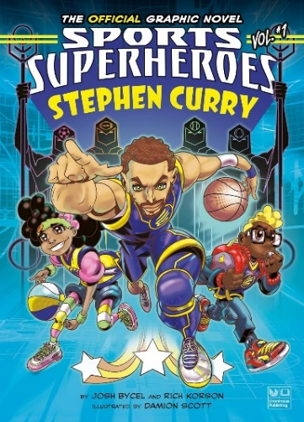
中文书名：《体育超级英雄第一卷：斯蒂芬·库里》
英文书名：SPORTS SUPERHEROES Vol. 1: STEPHEN CURRY
作 者：Josh Bycel，Rich Korson and Damion Scott
出 版 社：Penguin Workshop in partnership with Stephen Curry’s media company Unanimous Media
代理公司：WME/ANA
页 数：106页
出版时间：2024年8月13日
代理地区：中国大陆、台湾
审读资料：电子稿
类 型：漫画图像小说

NBA超级巨星斯蒂芬·库里的第一部官方漫画小说系列（共四册）、
讲述了他克服困难，成为有史以来最伟大的篮球运动员之一的故事!
斯蒂芬·库里（Stephen Curry）将迎来一个重大的国际时刻
——他已被选入2024年美国男篮队，并将参加今年夏天的巴黎奥运会

本书创作团队说：“希望孩子们拿起这个系列的书，读到他们最喜欢的运动员的故事时，不仅能让他们兴奋起来、培养他们对阅读的热爱，还能激励他们去追求梦想，实现梦想。”

内容简介：

继今年春天，斯蒂芬·库里（Stephen Curry）出版了他的第二本图画书之后，四次获得NBA总冠军、两次被评为NBA最有价值球员奖得主和十次被评为NBA全明星球员的他，将于今年8月推出他的首部漫画图像小说——《体育超级英雄第一卷：斯蒂芬·库里》。这本书由乔什·拜克尔（Josh Bycel）和里奇·科森（Rich Korson）撰写，达蒙·斯科特（Rich Korson）绘制插图，是这套4本以上系列图书中的第一本，这个系列都将讲述现役和已故体育明星的旅程。

《体育超级英雄第一卷：斯蒂芬·库里》将于2024年8月13日，由企鹅工作室与斯蒂芬·库里的媒体公司Unanimous Media合作出版，该书已被选为令人垂涎的少年图书馆协会金标准图书（Junior Library Guild Gold Standard），Scholastic也已为其书展和读书俱乐部频道订购了大量此书。

“我们很高兴Unanimous Media能再次与企鹅青年读者合作下一个项目，《体育超级英雄卷第一卷：斯蒂芬·库里》，”库里和埃里克·佩顿，Unanimous Media的联合创始人说，“我们希望，当孩子们拿起这个系列的书，读到他们最喜欢的运动员的故事时，不仅能让他们兴奋起来、培养他们对阅读的热爱，还能激励他们去追求梦想，实现梦想。”

斯蒂芬·库里被认为是有史以来最伟大的篮球射手之一，但他的职业之路充满了坎坷和障碍，教练和球员总是告诉他，他太小、太矮，不可能成为真正的伟人。就连库里宣布自己有资格进入NBA时，球探报告也指出他“缺乏很高的身高、长度或力量，并且拥有低于平均水平的横向速度……使得他会成为一个潜在的防守负担。” 如今，斯蒂芬·库里证明了所有质疑他的人都错了，他是四次NBA总冠军，两次联盟MVP和总决赛MVP得主。这本由插画家Damion Scott带来的、充满活力与动态插画的漫画图象小说将带你阅读：库里是如何成为一匹黑马迅速崛起，并最终成为体育超级英雄的。

作者简介：

乔什·拜塞尔（Josh Bycel）为Netflix, Hulu, HBO Max, NBC, CBS, ABC, Fox, USA, MTV和Comedy Central创作，编写及制作节目，并与Jon Stewart一起为奥斯卡颁奖典礼撰写剧本。Josh也是OneKid OneWorld的创始人，这是一个草根非营利组织，专注于使用绿色技术重建学校，并为肯尼亚、萨尔瓦多、危地马拉和尼加拉瓜的农村学校创建了体育、教育和健康项目。

里奇·科尔森（Rich Korson）是Smartless Media的总裁，这是一家由Jason Bateman, Will Arnett和Sean Hayes共同创立的新媒体公司。科尔森也是艾美奖提名的电视制片人和媒体主管。科尔森在乔恩·斯图尔特（Jon Stewart）的《每日秀》中出道，然后于2005年至2011年期间担任了乔恩·斯图尔特制作的Busboy Production中的角色。在Busboy工作期间，他同时监督了《每日秀》(the Daily Show)的制作、德米特里·马丁(Demetri Martin)的《重要的事情》(Important Things)，以及科林·奎因(Colin Quinn)的《艰难的人群》(Tough Crowd)和《科尔伯特报告》(the Colbert Report)的开发和推出。他是获得艾美奖的Netflix儿童小品节目The Who Was? Show的执行制片人和制作人。

达米安·斯科特（Damion Scott）是一位牙买加裔美国漫画艺术家和作家，曾为DC漫画（DC Comics），漫威漫画（,Marvel Comics）和狮子锻造漫画（Lion Forge Comics）工作。他毕业于库伯特卡通艺术学院（The Kubert School of Cartoon Art），他的绘画风格受到了嘻哈文化的影响。他与几位嘻哈唱片艺术家合作，参与撰写并绘制了《如何画嘻哈》。更多有关他的信息，请访问他的网站：damionscott.com。

内页插图：

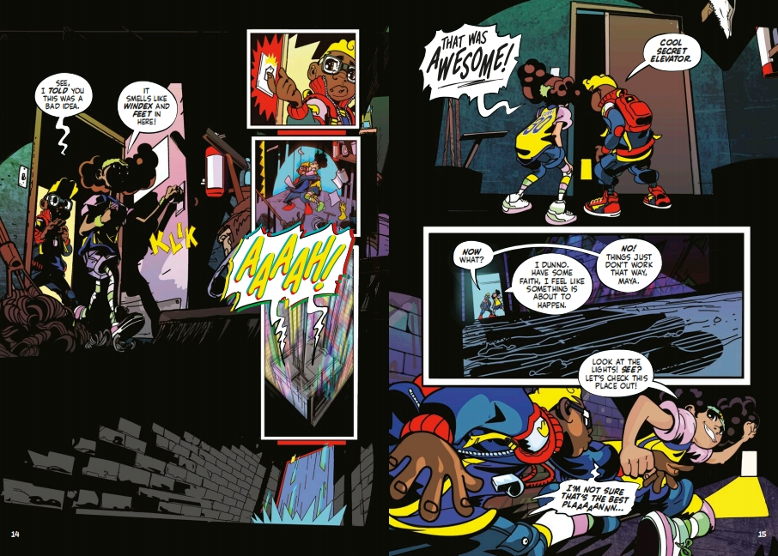
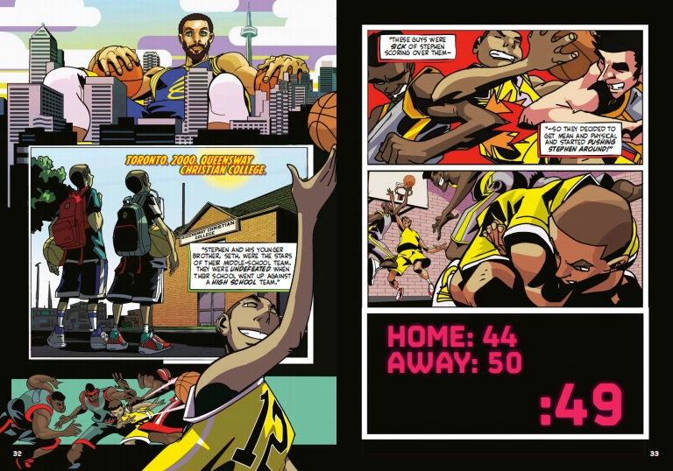

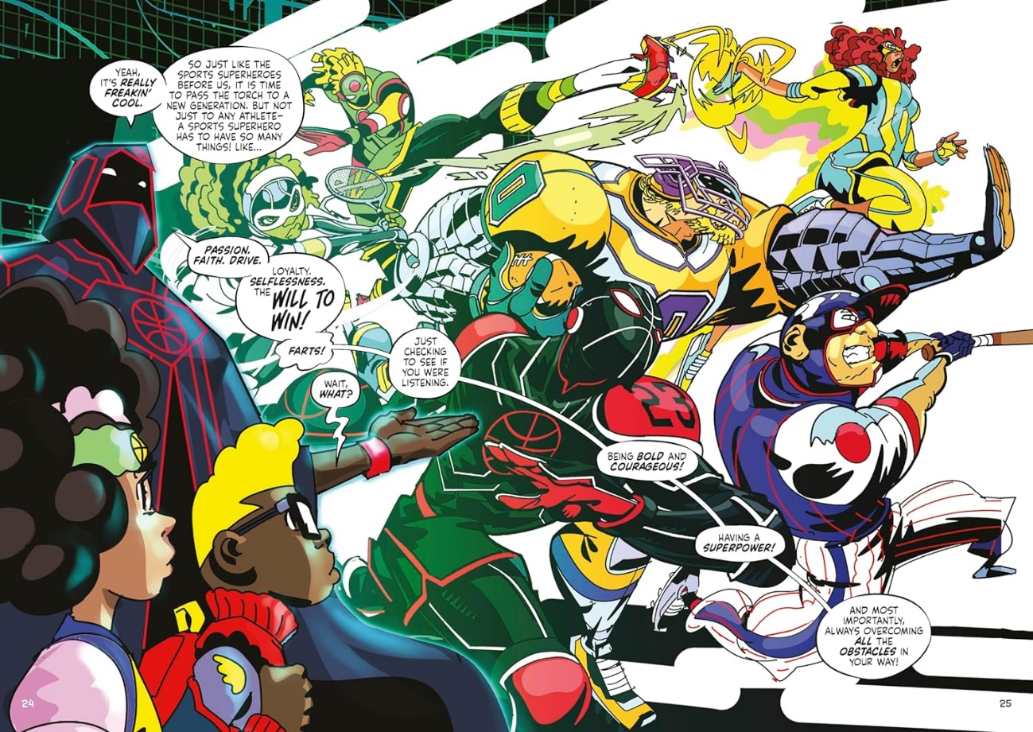

感谢您的阅读！
请将反馈信息发至：版权负责人
Email：Rights@nurnberg.com.cn
安德鲁·纳伯格联合国际有限公司北京代表处
北京市海淀区中关村大街甲59号中国人民大学文化大厦1705室, 邮编：100872
电话：010-82504106, 传真：010-82504200
公司网址：http://www.nurnberg.com.cn
书目下载：http://www.nurnberg.com.cn/booklist_zh/list.aspx
书讯浏览：http://www.nurnberg.com.cn/book/book.aspx
视频推荐：http://www.nurnberg.com.cn/video/video.aspx
豆瓣小站：http://site.douban.com/110577/
新浪微博：安德鲁纳伯格公司的微博_微博 (weibo.com)
微信订阅号：ANABJ2002

